ITN+総合実習

クラス　　　No.　　　氏名

Packet Tracerでスイッチとルータの冗長性の設定し、設定の確認を行いなさい。

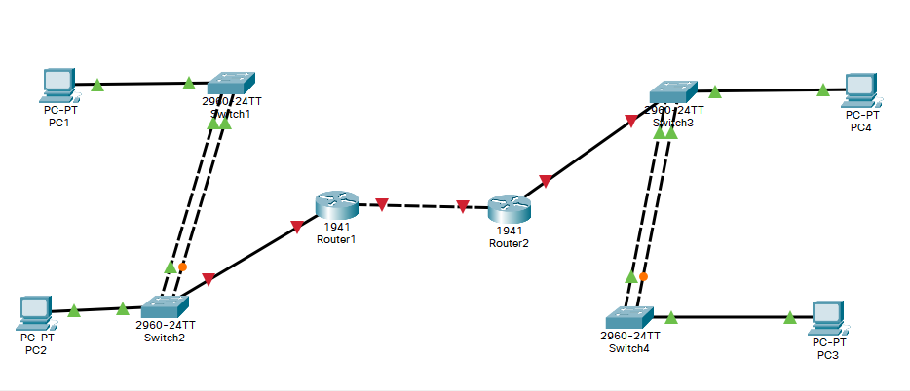

## ■作成トポロジ：図のとおりになります

## ■機器の設定

* スイッチの設定1～4（4台共通）
  1. 設定のためグローバルコンフィグモードに移動する。  
     Switch> **en** 特権EXECモードに移動  
     Switch# **conf t** グローバルコンフィグモードに移動  
     Switch(config)#
  2. 以下のように各インターフェイスにVLANを適用(VLANは作成済み、VLAN10のみ設定を記載)  
     VLAN10・・・名前：ECCArtist 範囲：FastEthernet0/1～10   
     VLAN20・・・名前：ECCKokusai 範囲：FastEthernet0/11～20  
     Switch(config)# [ 　　　　　　　　　　　　　　 ]  
     Switch(config-vlan)# [ 　　　　　　　　　　　　　　 ]  
     Switch(config-vlan)#exit  
     Switch(config)# [ 　　　　　　　　　　　　　　 ]  
     Switch(config-if-range)# [ 　　　　　　　　　　　　　　 ]  
     Switch(config-if-range)#exit
  3. ｆ0/23とｆ0/24インターフェイスにトランクポートを適用、LACP(active)を設定  
     Switch(config)# [ 　　　　　　　　　　　　　　 ]  
     Switch(config-if-range)# [ 　　　　　　　　　　　　　　 ]  
     Switch(config-if-range)# [ 　　　　　　　　　　　　　　 ]  
     Switch(config-if-range)#exit
  4. g0/1インターフェイスにトランクポートを適用  
     Switch(config)# [ 　　　　　　　　　　　　　　 ]  
     Switch(config-if)# [ 　　　　　　　　　　　　　　 ]  
     Switch(config-if)#exit
* ルータの設定１
  1. 設定のためグローバルコンフィグモードに移動する。  
     Router1> **en** 特権EXECモードに移動  
     Router1# **conf t** グローバルコンフィグモードに移動  
     Router1(config)#
  2. スイッチと接続しているインターフェイス**G0/1**に以下のようにサブインターフェイスを設定  
      VLAN10用のサブインターフェイス(番号10)  
      IPアドレス 10.10.10.1/24  
      カプセル化 dot1q、VLAN10との関連付け  
     サブインターフェイス番号とVLAN番号は同じ番号の使用  
     Router1(config)# [　　　　　　　　　　　　　　　　]設定するサブインターフェイスへ  
     Router1(config-sub -if)# [　　　　　　　　　　　　　　　　　　　　　　　　　　　　]  
      VLANとの関連付け  
     Router1(config-sub -if)# [　　　　　　　　　　　　　　　　　　　　　　　　　　　　]  
      IPアドレスとサブネットマスク  
     Router1(config-sub-if)# **exit**設定一覧(VLAN10含む)：

|  |  |
| --- | --- |
| サブインターフェイス | IPアドレス |
| VLAN10用のサブインターフェイス(番号10) | IPアドレス： 10.10.10.1/24 |
| VLAN20用のサブインターフェイス(番号20) | IPアドレス： 10.10.20.1/24 |

* 1. 物理インターフェイスでの有効化  
     Router1(config)# **G0/1**  
     Router1(config-if)#[　　　　　　　　　　　　　　　] インターフェイスの有効化  
     Router1(config-if)# **exit**
  2. ルータ間のインターフェイスG0/0にIPアドレス10.15.10.1/30を設定する  
     Router1(config)# **G0/0**Router1(config-if)# [　　　　　　　　　　　　　　　　　　　　　　　　　　　　]  
      IPアドレスとサブネットマスク  
     Router1(config-if)#[　　　　　　　　　　　　　　　] インターフェイスの有効化  
     Router1(config-if)# **exit**
  3. DHCPでプールから除外するアドレスを設定（10.10.10.1～10, 10.10.20.1～10を除外）  
     Router1(config)# [　　　　　　　　　　　　　　　　] 10.10.10.1～10を除外  
     Router1(config)# [　　　　　　　　　　　　　　　　] 10.10.20.1～10を除外
  4. DHCPとして機能設定  
     プール名：クラス出席番号-v10 使用ネットワーク：10.10.10.0/24 DG：10.10.10.1   
     Router1(config)# [　　　　　　　　　　　　　　　　]DHCPプールの設定 プール名はクラス出席番号-10Router1(config-dhcp)# [　　　　　　　　　　　　　　　　]DHCPで使用するネットワークを指定Router1(config-dhcp)# [　　　　　　　　　　　　　　　　]DGの設定を指定  
     Router1(config-dhcp)# **exit  
     ※ほかのVLAN用DHCPも設定** プール名：クラス出席番号-v20 使用ネットワーク：10.10.20.0/24 DG：10.10.20.1
  5. IPv4ダイナミックルーティングの設定(OSPFv2) プロセスIDは１、エリアIDは0  
     Router1(config)# [　　　　　　　　　　　　　　　　　　　　　　　　　　　　]Router1(config-router)# [　　　　　　　　　　　　　　　　　　　　　　　　　　　　]  
     Router1(config-router)# [　　　　　　　　　　　　　　　　　　　　　　　　　　　　]  
     Router1(config-router)# [　　　　　　　　　　　　　　　　　　　　　　　　　　　　]  
     Router1(config-router)#exit
* ルータの設定2
  1. 設定のためグローバルコンフィグモードに移動する。  
     Router2> **en** 特権EXECモードに移動  
     Router2# **conf t** グローバルコンフィグモードに移動  
     Router2(config)#
  2. スイッチと接続しているインターフェイス**G0/1**に以下のようにサブインターフェイスを設定  
      VLAN10用のサブインターフェイス(番号10)  
      IPアドレス 10.20.10.1/24  
      カプセル化 dot1q、VLAN10との関連付け  
     サブインターフェイス番号とVLAN番号は同じ番号の使用  
     Router2(config)# [　　　　　　　　　　　　　　　　]設定するサブインターフェイスへ  
     Router2(config-sub -if)# [　　　　　　　　　　　　　　　　　　　　　　　　　　　　]  
      VLANとの関連付け  
     Router2(config-sub -if)# [　　　　　　　　　　　　　　　　　　　　　　　　　　　　]  
      IPアドレスとサブネットマスク  
     Router2(config-sub-if)# **exit**設定一覧(VLAN10含む)：

|  |  |
| --- | --- |
| サブインターフェイス | IPアドレス |
| VLAN10用のサブインターフェイス(番号10) | IPアドレス： 10.20.10.1/24 |
| VLAN20用のサブインターフェイス(番号20) | IPアドレス： 10.20.20.1/24 |

* 1. 物理インターフェイスでの有効化  
     Router2(config)# **G0/1**  
     Router2(config-if)#[　　　　　　　　　　　　　　　] インターフェイスの有効化  
     Router2(config-if)# **exit**
  2. ルータ間のインターフェイスG0/0にIPアドレス10.15.10.2/30を設定する  
     Router2(config)# **G0/0**Router2(config-if)# [　　　　　　　　　　　　　　　　　　　　　　　　　　　　]  
      IPアドレスとサブネットマスク  
     Router2(config-if)#[　　　　　　　　　　　　　　　] インターフェイスの有効化  
     Router2(config-if)# **exit**
  3. DHCPでプールから除外するアドレスを設定（10.20.10.1～10, 10.20.20.1～10）   
     Router2(config)# [　　　　　　　　　　　　　　　　] 10.20.10.1～10を除外  
     Router2(config)# [　　　　　　　　　　　　　　　　] 10.20.20.1～10を除外
  4. DHCPとして機能設定  
     プール名：クラス出席番号-v10 使用ネットワーク：10.20.10.0/24 DG：10.20.10.1   
     Router2(config)# [　　　　　　　　　　　　　　　　]DHCPプールの設定 プール名はクラス出席番号-10Router2(config-dhcp)# [　　　　　　　　　　　　　　　　]DHCPで使用するネットワークを指定Router2(config-dhcp)# [　　　　　　　　　　　　　　　　]DGの設定を指定  
     Router2(config-dhcp)# **exit  
     ※ほかのVLAN用DHCPも設定** プール名：クラス出席番号-v20 使用ネットワーク：10.20.20.0/24 DG：10.20.20.1
  5. IPv4ダイナミックルーティングの設定(OSPFv2) プロセスIDは１、エリアIDは0  
     Router2(config)# [　　　　　　　　　　　　　　　　　　　　　　　　　　　　]Router2(config-router)# [　　　　　　　　　　　　　　　　　　　　　　　　　　　　]  
     Router2(config-router)# [　　　　　　　　　　　　　　　　　　　　　　　　　　　　]  
     Router2(config-router)# [　　　　　　　　　　　　　　　　　　　　　　　　　　　　]  
     Router2(config-router)#exit

■確認

* PC1のIPConfigurationでIP取得をDHCPに設定後、  
  Command Promptでipconfigを実施し、DHCPでIPアドレスを取得しているか確認  
  IPアドレス：[　　　　　　　　　　　　　　]
* PC1からVLAN10用のゲートウェイ(10.10.10.1)への接続(ping 10.10.10.1)  
  [　可能　・　不可能　]
* PC1からVLAN20用のゲートウェイ2(10.10.20.1)への接続(ping 10.10.20.1)  
  [　可能　・　不可能　]
* PC1からルータ２のIPアドレス(10.15.10.2)への接続(ping 10.15.10.2)  
  [　可能　・　不可能　]
* PC3のIPConfigurationでIP取得をDHCPに設定後、  
  Command Promptでipconfigを実施し、DHCPでIPアドレスを取得しているか確認  
  IPアドレス：[　　　　　　　　　　　　　　]
* PC1からPC3[IPアドレス: ]への接続(ping )  
  [　可能　・　不可能　]

■提出　  
WordとPKTファイル(ファイル名：ITN+総合実習クラス番号氏名.pkt)  
\\sv23の指定の場所に提出してください